แบบเปิดเผยข้อมูลงบประมาณเงินอุดหนุนเฉพาะกิจขององค์กรปกครองส่วนท้องถิ่น ประจำปีงบประมาณ 2567
หน่วยงาน องค์การบริหารส่วนตำบลบ้านนา
อำเภอ เมือง จังหวัด ชุมพร
ลำดับที่ | ชื่อรายการ | งบประมาณ (บาท) | รหัสงบประมาณ | ประเภทเงินอุดหนุน (งบประจำปี/งบเหลือจ่าย/งบกลาง)
1 | โครงการก่อสร้างถนนคอนกรีตเสริมเหล็ก | 6,029,900.- | 15008370001004204420 | เงินอุดหนุนเฉพาะกิจ
 | สายห้วยหม้อ หมู่ที่ 9 ตำบลบ้านนา
 | อำเภอเมือง จังหวัดชุมพร
  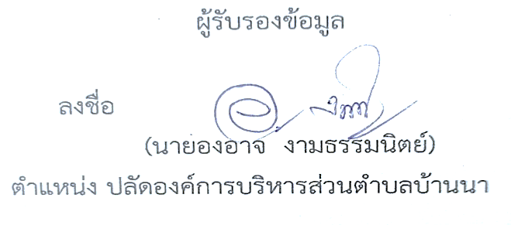
 |  |  |  | ผู้รับรองข้อมูล

